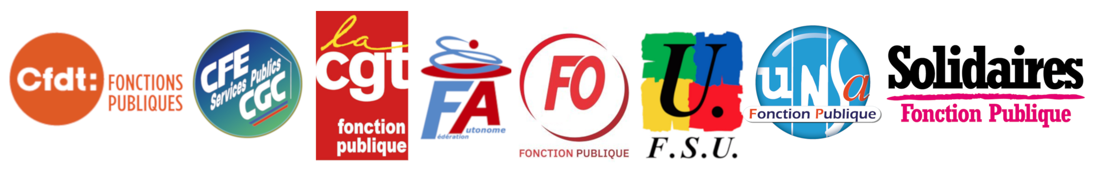

**Pétition intersyndicale**

Depuis le 1er mars 2025, en cas d’arrêt maladie ordinaire, après prélèvement du jour de carence, les agent⋅es de la Fonction publique sont désormais rémunéré·es à hauteur de 90 % du traitement indiciaire et de leurs indemnités contre 100 % auparavant

Cette mesure imposée par le gouvernement Bayrou, ajoutée au jour de carence déjà existant, vient accroître leurs difficultés financières et réduire un peu plus encore leur pouvoir de vivre.

Alors que les arrêts de maladie augmentent fortement en raison de la dégradation des conditions de travail et de la perte du sens au travail engendrées, entre autres, par la baisse drastique des moyens alloués aux services publics, cette décision résonne comme une double peine opposée à celles et ceux qui œuvrent quotidiennement pour l’intérêt général.

Chaque agent·e est invité·e à signer cette pétition en faveur de l’abrogation du jour de carence et du maintien de la rémunération à 100 % en cas de congé de maladie ordinaire.

**Je signe,**

* **pour le maintien de la rémunération à 100 % en cas de congé de maladie ordinaire,**
* **pour l’abrogation du jour de carence.**

Premier⋅es signataires : Sylviane BROUSSE (coordinatrice de la CGT FP) ; Mylène JACQUOT (secrétaire générale de l’UFFA-CFDT) ; Christian GROLIER (secrétaire général de l’UIAFP-FO) ; Luc FARRÉ (secrétaire général de l’UNSA FP) ; Caroline CHEVÉ (secrétaire générale de la FSU) ; Gaëlle MARTINEZ (déléguée générale de Solidaires FP) ; Stanislas GAUDON (président de la CFE-CGC Services publics) ; Pascal KESSLER (président de la FA-FP)

|  |  |  |  |
| --- | --- | --- | --- |
| Nom | Prénom | Qualité | Signature |

|  |  |  |  |
| --- | --- | --- | --- |
| Nom | Prénom | Qualité | Signature |